北京理工大学2006-2007第二学期
工科数学分析综合练习(1)
专业__________班级____________姓名___________学号___________分数________

一．填空题（每小题3分, 共30分）
1. 设向量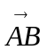的终点坐标为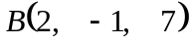，它在轴、轴、轴上的投影依次为、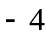和，则该向量的起点的坐标为_________．
2. 设、、都是单位向量，且满足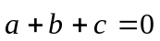，则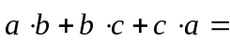_________．
3．设向量、、满足：，则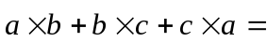_________.
4．过点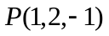且与直线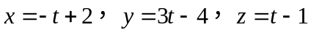垂直的平面方程为_____________________.
5．直线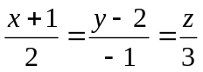与平面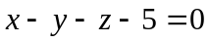的关系是 ___________________.
6. 设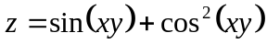，则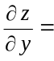___________________.
7. 设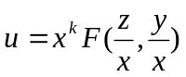,其中是常数，有一阶连续偏导数，则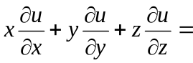 _____________.
8. 设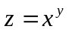，则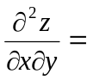___________________.
9 设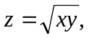 则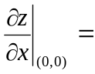___________________.
10．设方程确定函数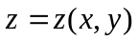，则___________________．

二．选择填空题（每小题3分, 共30分） (以下每题只有一个答案是正确的)

1．下列直线中平行坐标面的是( ).
(A）.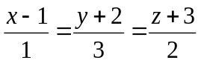 ； （B）.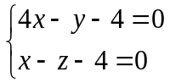；
(C) .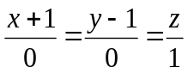； ( D）.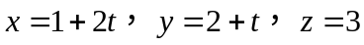．
2．旋转曲面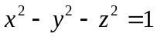是( ).
（A）.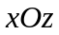坐标面上的双曲线绕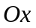轴旋转而成；
（B）.坐标面上的双曲线绕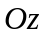轴旋转而成；
（C）.坐标面上的椭圆绕轴旋转而成；
（D）.坐标面上的椭圆绕轴旋转而成．
3．函数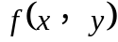在点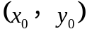处存在偏导数是函数在该点处连续的( )
（A）.充分条件；（B）.必要条件；(C）.充分必要条件；(D）.不是必要也不是充分条件．

4．在点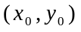处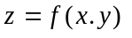有偏导数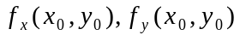 是其存在全微分的( ).
（A).充分条件;(B).充要条件; (C).必要条件; (D).既不是充分条件也不是必要条件.
5．对函数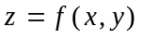，下列有关偏导数与全微分关系中正确的命题是( ).
(A).偏导数不连续，则全微分必不存在; (B).偏导数连续，则全微分必存在;
(C).全微分存在，则偏导数必连续; (D).全微分存在，而偏导数不一定存在.
6．若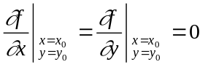，则在点处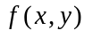( ).
(A).连续但不可微; (B).连续但不一定可微;
(C).可微但不一定连续; (D).不一定可微也不一定连续.
7．设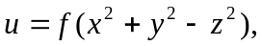则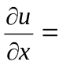( ).
(A).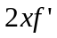; (B). 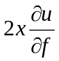; (C). 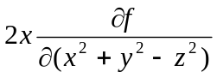; (D) 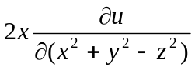.
8．偏导数的正确表达是( ).
(A).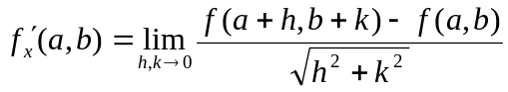; (B).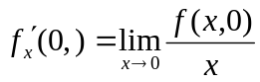;
(C).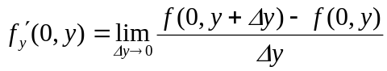; (D).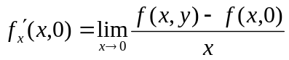.
9．在区域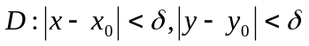内，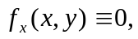 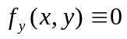是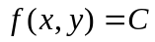（常数）
的( ).
(A)必要条件; (B) 充分条件; (C) 充要条件; (D)既非充分也非必要条件.
10．设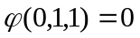,下列结论中正确的是( ).
- .方程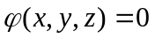在点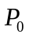的邻域内不能确定隐函数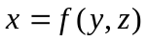;
- .方程在点的邻域内不能确定隐函数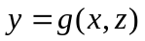;
- .方程在点的邻域内不能确定隐函数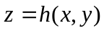;
- .以上均不正确.
三. (10分)设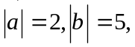与的夹角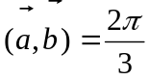, 且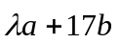与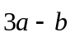垂直, 求的值.
四. (10分）求过直线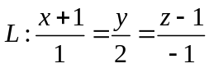的平面，使它平行于直线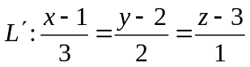.
五.(10分)设函数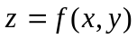在点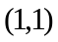处可微, 且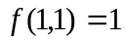, 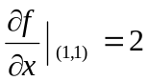, 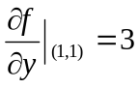, 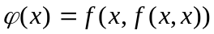, 求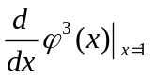.
六.(10分) 设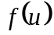具有二阶连续导数，且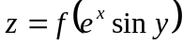满足方程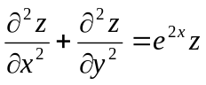，求函数．

北京理工大学2006-2007第二学期
工科数学分析练习(1)参考解答
一．填空题
1. 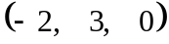．
2. 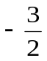．
3. 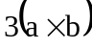
4．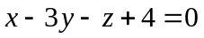．
5．平行.
6. 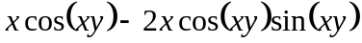.
7. 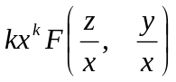．
8. 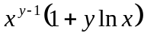．
9 . 0
10．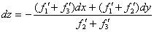．

二. 选择题

1．D． 2．A ． 3． D. 4． C ． 5． B．
6． D． 7．A． 8．C． 9．C． 10．C.

三.
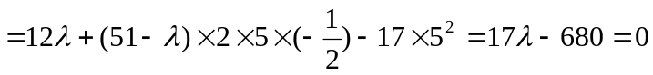
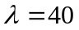
四. 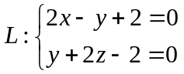
设 ：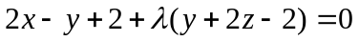，
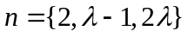，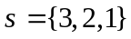
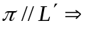 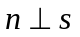， 故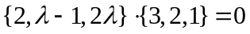，
解得 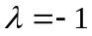，
所求平面为 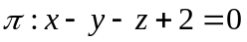
五． 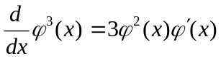
,
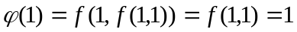,
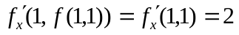,
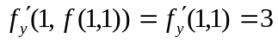,
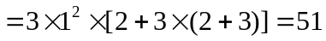.

六. 设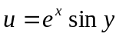，则有
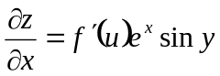，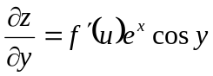
所以 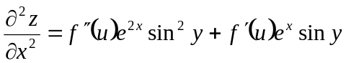
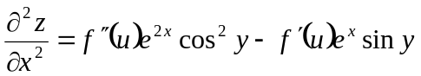
代入方程 ，
得
即 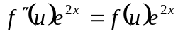
得微分方程 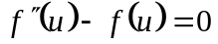
解得通解为 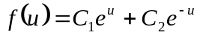 （与为任意常数）

